Особенности детского иммунитета и способы его укрепления
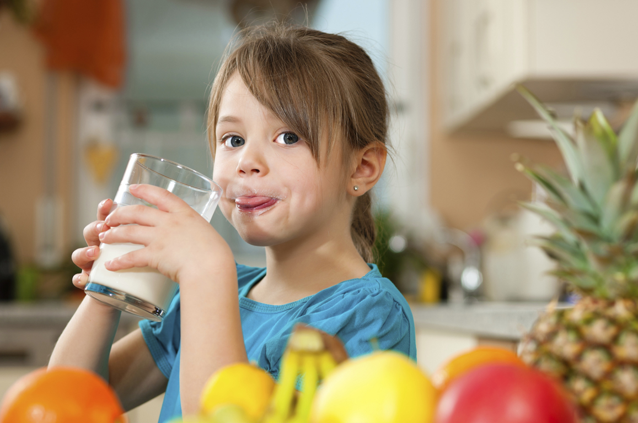
Иммунитет – это сопротивляемость организма к различным инфекциям и вредоносным микробам, которые ежесекундно атакуют человека, стремясь нанести непоправимый вред здоровью.
Уникальность иммунной системы заключается в том, что она распознаёт здоровые клетки собственного организма и уничтожает те, что попадают извне и несут угрозу. Также иммунитет борется с мутантными клетками внутри самого организма. Яркий пример таких клеток, опухолевые клетки, которые образуются в организме любого человека. При нормальном функционировании иммунной системы эти клетки уничтожаются в зародыше и не наносят вреда здоровью.
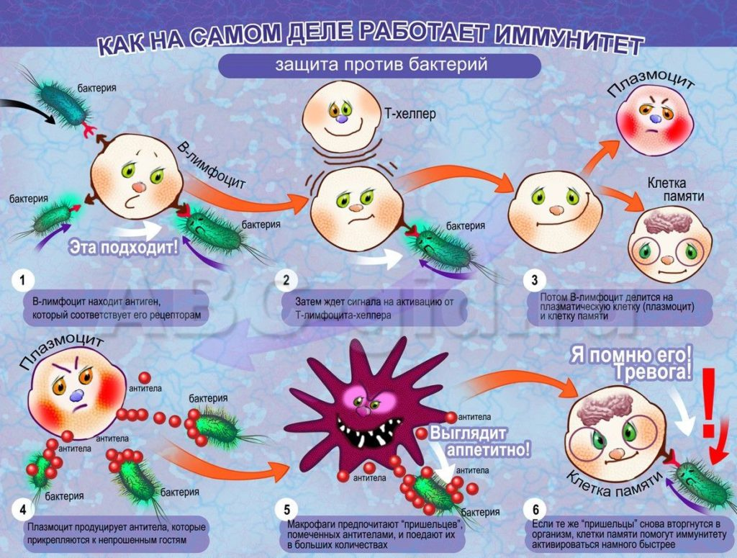

Классификация иммунитета
Иммунитет подразделяется на два вида
Врождённый или его еще называют неспецифическим иммунитетом. Это иммунитет, направленный на борьбу со всеми возбудителями. Он выступает первым барьером к организму человека. И если не справляется, то на помощь приходит адаптивный иммунитет.
Адаптивный или специфический иммунитет. Это способность распознавать определённых возбудителей, с которыми организм сталкивался ранее, благодаря выработке антител к ним. Такой иммунитет формируется после болезни или путём вакцинации.

Почему дети часто болеют?
Известно, что при рождении, помимо своего врождённого иммунитета, дети защищены иммунитетом матери. Иммуноглобулины класса G проникают через плаценту, пока малыш еще не родился. А также передаются с молозивом при первом прикладывании новорождённого к груди. Материнский иммунитет сохраняется у ребенка от 6 месяцев до года. Поэтому в первый год жизни дети болеют редко. А дальше маленькому человеку, а точнее, его иммунной системе приходится учиться самостоятельно вырабатывать антитела для защиты. Сталкиваясь с новым вирусом или бактерией, ребенок заболевает. Повышается температура, и появляются прочие симптомы болезни. Всё это – проявление борьбы иммунной системы с ранее неизвестным возбудителем. Выздоровление – это победа и приобретение специфического иммунитета.

Что делать, чтобы ребенок не болел
Иммунологи считают, что иммунитет необходимо поддерживать в тонусе. Чтобы хорошо работать и защищать организм иммунитет должен постоянно тренироваться, и вырабатывать антитела. Пока не накопится достаточное количество антител для успешной борьбы с наиболее часто встречающимися возбудителями. Дети должны болеть. Тем не менее любому родителю хочется, чтобы ребенок болел реже.
Заболеет ребенок или нет, зависит от врождённого иммунитета. И прежде всего, необходимо исключить факторы, неблагоприятно влияющие на иммунную систему в целом.

Факторы, пагубно сказывающиеся на иммунитете
- Неправильное питание. Питание – это основной фактор, влияющий на работу иммунитета. Если ребенок не получает достаточное количество белков, жиров и углеводов, но при этом потребляет большое количество сахара и трансгенных жиров, то работа иммунной системы будет поставлена под угрозу.
- Стресс. Если взрослые думают, что стресс – это их прерогатива, то они ошибаются. Дети не меньше взрослых подвержен стрессу, а главная проблема в том, что ребенок не может помочь себе сам. Основной причиной стресса для маленького ребенка, к сожалению, являются его родители. Невнимание, занятость, конфликты в семье, даже если они не касается самого ребенка. Просто тяжёлая атмосфера всеобщего неудовольствия. Дети все чувствуют, принимают на счёт.
- Экология и климат. Часто так случается, что ребенку просто не подходит климат его места проживания. Еще дети часто реагируют на загрязнённый воздух. Сюда же можно отнести микроклимат отдельно взятой квартиры. Слишком сухой или слишком влажный воздух, слишком жарко. Плесень, грибок. Все это пагубно влияет на иммунную систему.
- Болезни внутренних органов. Если в организме, что-то не в порядке, то все силы организма, в том числе и силы иммунитета, брошены на попытку устранения проблемы. У детей с хроническими заболеваниями чаще снижен иммунитет.
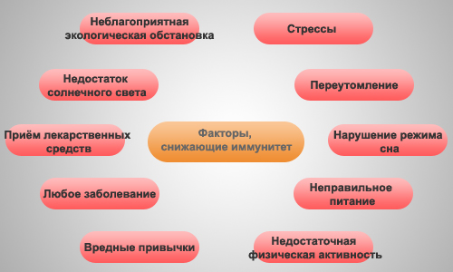
Факторы, снижающие иммунитет
Устранение данных факторов позволит укрепить иммунитет.

Как укрепить иммунитет
Самое простое средство, на первый взгляд, это медикаментозное решение проблемы. Выпить лекарство, и подстегнуть иммунитет к работе. Но использовать иммуностимулирующие препараты стоит лишь по назначению врача, на основании клинических анализов и подтвержденном диагнозе. Бесконтрольный прием подобных лекарств может подорвать собственную систему защиты и обернуться большими проблемами со здоровьем. Существуют общие рекомендации по укреплению иммунитета, которые, показаны всем детям и взрослым.

Общие рекомендации по укреплению иммунитета
- Физическая активность. Ежедневные активные прогулки на свежем воздухе поднимают настроение, улучшают кровообращение и обмен веществ. Детям рекомендовано гулять ежедневно не менее двух часов в день.
- Сбалансированное питание. Только получая все необходимые витамины и минералы, организм сможет полноценно бороться с болезнями.
- Создание комфортного микроклимата в доме. Температура не выше 20–23 градусов и влажность воздуха не менее 50%. Особенно это актуально в зимний период, когда воздух пересушен из-за центрального отопления.
- Водные процедуры. Закаливание. Купать ребенка рекомендуется в воде от 37 градусов и ниже. Полезно обливаться прохладной водой или принимать контрастный душ. Нужно иметь в виду, что температура воды понижается постепенно, а ребенок должен быть здоров.
- Не рекомендуется одевать ребенка слишком тепло. Народная мудрость: «жар костей не ломит» может сыграть злую шутку. Вспотевший ребенок заболеет от любого ветерка. Конечно, переохлаждать ребенка тоже не стоит. Одевать нужно так, чтобы при активной деятельности ребенок не потел. При этом учитывая активность конкретного ребенка.

Как определить «часто болеющего» ребенка?
Существует мнение, что ребенок должен болеть не более шести раз в год. Если ребенок болеет чаще, то на него вешают ярлык, «часто болеющий» и, начинают активно лечить даже самый незначительный насморк, чтобы «не разболелся».
Однако определяющим является не количество болезней, а продолжительность и тяжесть.
Еще вчера ребенок болел стандартные шесть раз в год, а сегодня пошел в детский сад и болезни посыпались как из рога изобилия. Скорее всего, проблема не в падении иммунитета и не в том, что он изначально был слабый. Это нормальная картина, характерная для подавляющего большинства детей, попавших из домашней безопасной среды, в места большого скопления таких же детей с несформированным иммунитетом.

Что такое иммунодефицит?
Итак, важно не сколько раз болеет ребенок, а как он переносит болезнь. Один и тот же вирус дети могут переносить по-разному. Один ребенок отделается обычным насморком, а у другого начнется синусит. Один пролежит с температурой несколько дней и пойдёт на поправку, у другого могут начаться осложнения вплоть до госпитализации. Но и здесь говорить об иммунодефиците еще рано.
Иммунодефицит очень серьёзный диагноз. Это не просто частые простудные заболевания.
Разработаны клинические критерии, позволяющие заподозрить наличие иммунодефицита. Частые синуситы, отиты, пневмонии, случающиеся несколько раз в год это повод обратиться к врачу – иммунологу.
К счастью, случаи настоящего иммунодефицита случаются крайне редко.

Аутоиммунные заболевания
В любой системе случаются сбои. И человеческий организм не исключение. Одним из сбоев иммунной системы можно считать аутоиммунные заболевания. Это заболевания с абсолютно разными клиническими проявлениями, но все они развиваются вследствие патологической выработки антител против здоровых клеток и тканей собственного организма.
Причиной таких заболеваний может быть: наследственность, воздействия внешней среды или инфекционные заболевания, при которых аутоиммунные заболевания проявляются как осложнение.

Аллергия
Вторым примером сбоя в работе иммунной системы является аллергия. Острая реакция иммунитета на нормальные, не угрожающие организму внешние факторы. На сегодняшний день – это одно из наиболее распространённых заболеваний на земле. Но точные причины её появления не установлены. Аллергия чаще всего проявляется ещё в детском возрасте. Бывают случаю неистинной аллергии, когда к определенному возрасту человек её просто перерастает. Однако чаще аллергическая реакция остаётся у человека на всю жизнь. Эта болезнь на сегодняшний день не лечится, можно лишь временно заглушить реакции либо избегать аллергена.
Причины сбоев в иммунной системе
Еще в 1989 году была выдвинута «Теория влияния гигиены». Теория о том, что при недостаточном количестве внешнего врага иммунитет начинает искать «работу» внутри своего организма. Особенно это касается детей, т. к. именно в детском возрасте иммунитет должен испытывать определенную нагрузку для нормального развития. Эта теория имеет под собой реальную основу. Известно, что жители стран третьего мира (например, страны Африки) страдают аллергиями гораздо реже, чем жители развитых стран. А в развивающихся странах отмечается рост аутоиммунных заболевай, по мере роста благосостояния населения.
Это, конечно, не значит, что стоит разрешить ребенку пить из лужи и облизывать ступеньки. Однако чрезмерная мнительность относительно чистоты рук и бактерий на них, стерилизация посуды и полов в доме – это перебор. Детский организм запрограммирован самой природой на активное изучение окружающего мира. И помещая ребенка в условия, приближенные к стерильным, есть риск помешать его иммунной системе развиваться правильно.
Важно помнить, что ребенок родился с уже работающим иммунитетом. А значит, способен сам себя защитить.

